Predicting eclipse bug lifetimes
WEKA, algorytmy:
- 0-R, 1-R (budowanie drzewa decyzyjnego poprzez generowanie reguł i wybór najlepiej pasujących. Atrybut wybrany do klasyfikacji każdej instancji to komentarz kommita).
- Naive Bayesian Networks (zakładanie, że wszystkie atrybuty są od siebie niezależne)
- Decision Trees (korzeń drzewa to komentarze, raczej ich liczba, rozgałęziają się na przypisanych do nich ludzi[ang. The top node of these trees is always the comments (count), followed by assigned to.]. Dalszy model budowany na zmianie statusu z „przypisany” na „usunięty”)
- Logistic Regression (automatyczne reguły wyznaczane przez komputer
Do testowania modelu i skuteczności predykcji: cross validation
Krótko: korzeń drzewa decyzyjnego to komentarze. Następny ważny atrybut to poziom issue (ang. severity).

Predicting bug-fixing time: An empirical study of commercial software projects.
Do predykcji, ile błędów może być naprawionych użyto Modelu Markova:
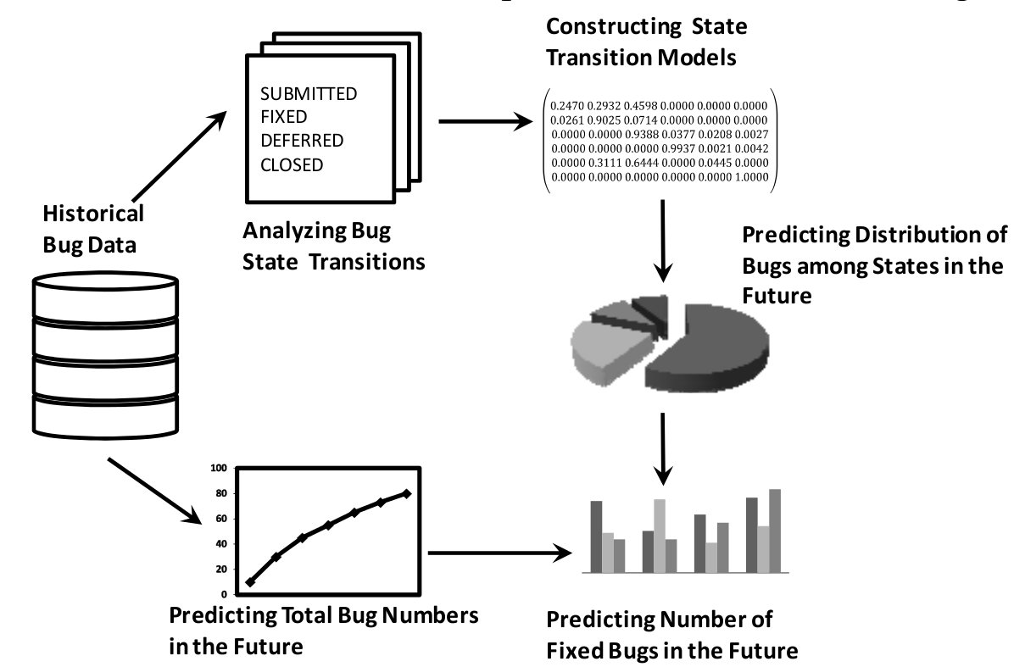
- Cały proces wygląda tak:Macierz przejściowa stanów P prawdopodobieństwa przejścia z jednego stanu issue do drugiego
- S = suma issue znajdujących się w stanach: SUBMITTED(n1), FIXED,(n2) DEFERRED(n3), CLOSED(n4)
- Wyliczenie wektora prawdopodobieństwa a0 = (n1/S, n2/S, n3/S, n4/S)
- at = liczba błędów w stanie t, at = a0 * P^t
- Potem metoda regresji liniowej

Do predykcji czasu naprawy wszystkich błędów użyto Monte Carlo:
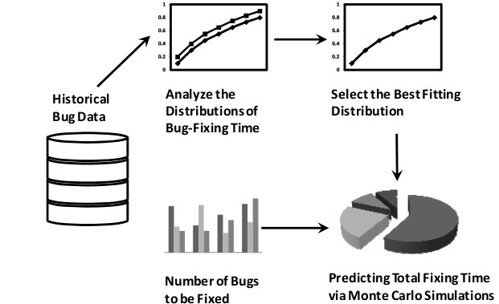

- Wybrano najlepiej pasujący rozkład danych na podstawie danych historycznych. W tym celu użyto Standard Error of Estimate → w publikacji jest wzorek podany
- Zastosowano symulację Monte-Carlo

Do predykcji czasu naprawy wybranych, indywidualnych błędów zastosowano:
- Identyfikację podobnych kommitów
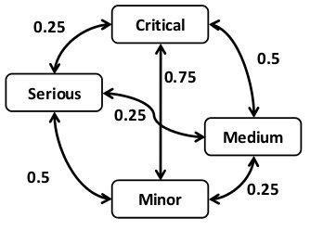
- Zbudowanie na tej podstawie modelu kNN. Zakładając, że mamy cztery priorytety w projekcie: “Critical”, “Serious”, “Medium”, “Minor” obliczamy dystans między tymi priorytetami.
- KNN bazuje na tym, że nowy błąd powinien być zaklasyfikowany do jakiejś klasy podobnych błędów. W tym celu wylicza sobie odległość między dwoma zgłoszeniami błędów na podstawie odległości Euklidesowej. Potem algorytm klasyfikował, czy poprawka będzie szybka czy długotrwała.

How long will it take to fix this bug
Predykcja effortu na issue
Zastosowano podejście kNN. Dlaczego? „The advantage of using the nearest neighbor approach lies in its ease and flexibility of use, ability to deal with limited data that may even belong to different data types.”
Dokładne działanie:
issue, które potrzebuje predykcji zostaje porównane z poprzednimy issue już rozwiązanymi. W tym celu definiowana jest funkcja odległości która zwraca dystans między dwoma błędami. Potem k najbardziej podobnych issue, tzn. z najmniejszym dystansem, określane są jako kandydaci, na ich podstawie robiona jest predykcja. Jakie własności commitów brane są do predykcji? Tytuł oraz opis.

Empirical validation of human factors in predicting issue lead time in open source projects
To samo, co pierwsza pozycja

